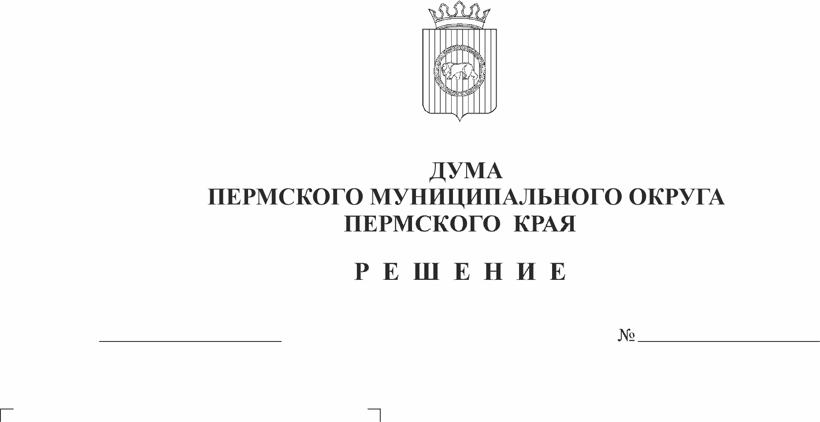
О признании утратившим силу
132
23.03.2023
решения Земского Собрания
Пермского муниципального района
от 27 мая 2021 г. № 138 «Об утверждении
Положения о предоставлении в аренду
ветеранам Великой Отечественной войны,
ветеранам боевых действий, инвалидам
Великой Отечественной войны, инвалидам
боевых действий, членам семей погибших
(умерших) инвалидов войны, участников
Великой Отечественной войны и ветеранов
боевых действий земельных участков
из земель, находящихся в собственности
Пермского муниципального района,
а также земель, государственная
собственность на которые не разграничена,
расположенных на территории
Пермского муниципального района»
В соответствии с частью 1 статьи 48 Федерального закона от 06 октября 2003 г. № 131-ФЗ «Об общих принципах организации местного самоуправления в Российской Федерации», пунктом 1 части 2 статьи 25 Устава Пермского муниципального округа Пермского края, пунктом 1 решения Думы Пермского муниципального округа Пермского края от 22 сентября 2022 г. № 8 «О вопросах правопреемства»,
Дума Пермского муниципального округа Пермского края РЕШАЕТ:
1. Признать утратившим силу решение Земского Собрания Пермского муниципального района от 27 мая 2021 г. № 138 «Об утверждении Положения о предоставлении в аренду ветеранам Великой Отечественной войны, ветеранам боевых действий, инвалидам Великой Отечественной войны, инвалидам боевых действий, членам семей погибших (умерших) инвалидов войны, участников Великой Отечественной войны и ветеранов боевых действий земельных участков из земель, находящихся в собственности Пермского муниципального района, а также земель, государственная собственность на которые не разграничена, расположенных на территории Пермского муниципального района».
2. Опубликовать (обнародовать) настоящее решение в бюллетене муниципального образования «Пермский муниципальный округ» и разместить на официальном сайте Пермского муниципального округа в информационно-телекоммуникационной сети Интернет (www.permraion.ru).
3. Настоящее решение вступает в силу со дня его официального опубликования.

Председатель Думы
Пермского муниципального округа Д.В. Гордиенко

Глава муниципального округа -
глава администрации Пермского
муниципального округа В.Ю. Цветов

